DI_DDIC_SIS_ DESPLEGAR SOFTWARE WYSE

CÓDIGO: | DI_DDIC_SIS_DESPLEGAR SOFTWARE WYSE

TECNICO: | Adrián González Rodríguez

DESCRIPCION: | Este documento interno describe la operativa para desplegar software a los wyse

ÍNDICE
1 OBJETIVO 3
1 DESARROLLO DEL DOCUMENTO DEL DIC 4
1.1 Desplegar software desde Wyse Managemente Suite a los wyse 4

OBJETIVO
Este documento tiene por objeto la descripción del procedimiento a seguir desplegar software a los wyse desde el Wyse Management Suite.

DESARROLLO DEL DOCUMENTO DEL DIC

Desplegar software desde Wyse Managemente Suite a los wyse

Acceder a consola: https://svrwdm2.hunosa.es/ccm-web/login (ver usuario y contraseña en keepass)

Dejar el software en la ruta \\svrwdm2\c$\WMS\LocalRepo\repository\thinClientApps :

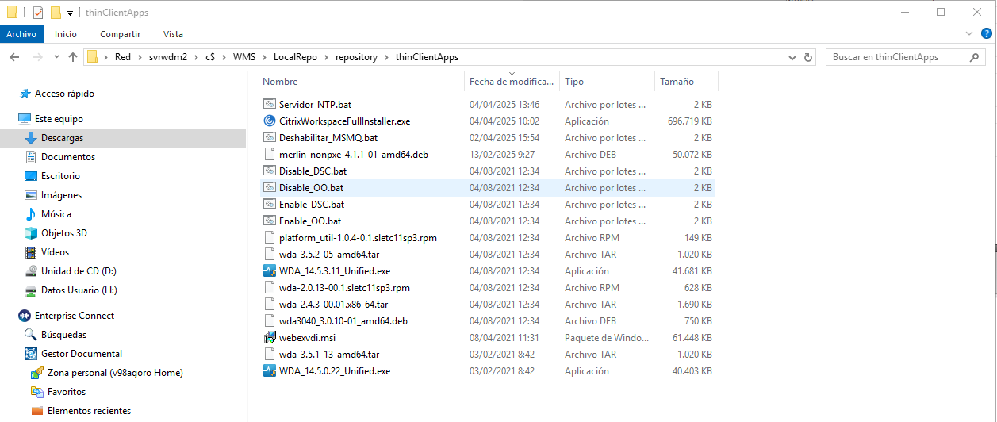
Desde la consola Wyse Managemente Suite veremos todo el software que hay en el repositorio anterior:
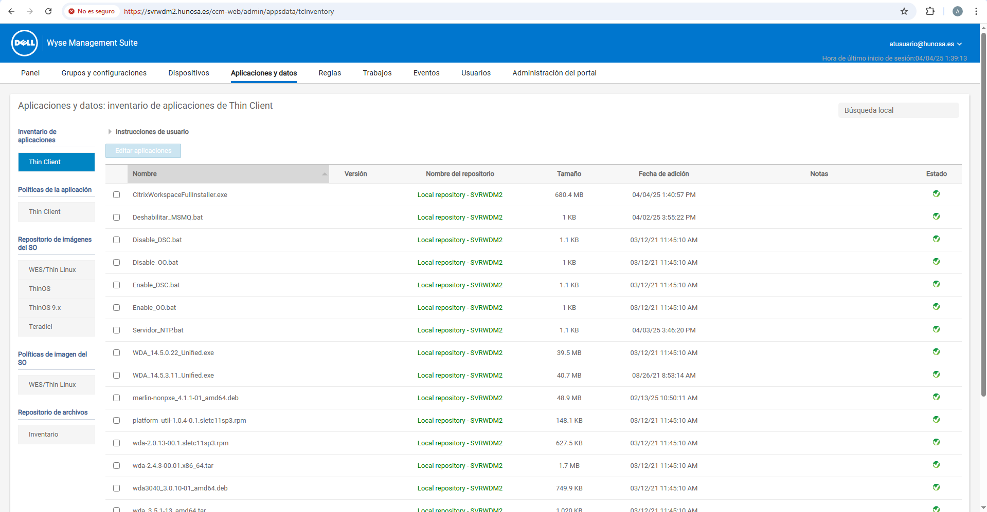

Creamos un nuevo grupo de política para ir instalando de forma puntual el software “ThinClient VNC2FA MQMS”, donde agregaremos los wyse a los que queramos desplegar el software.
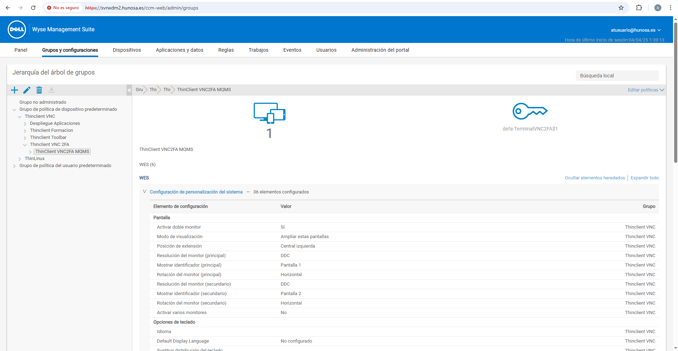

Desde la pestaña “Aplicaciones y Datos - Políticas de la aplicación – Thin Client” en “Agregar politica”
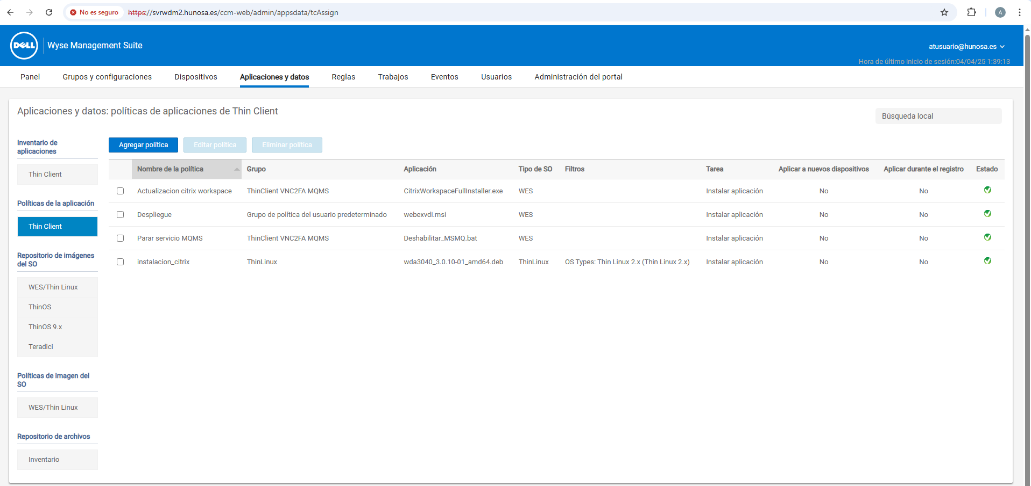
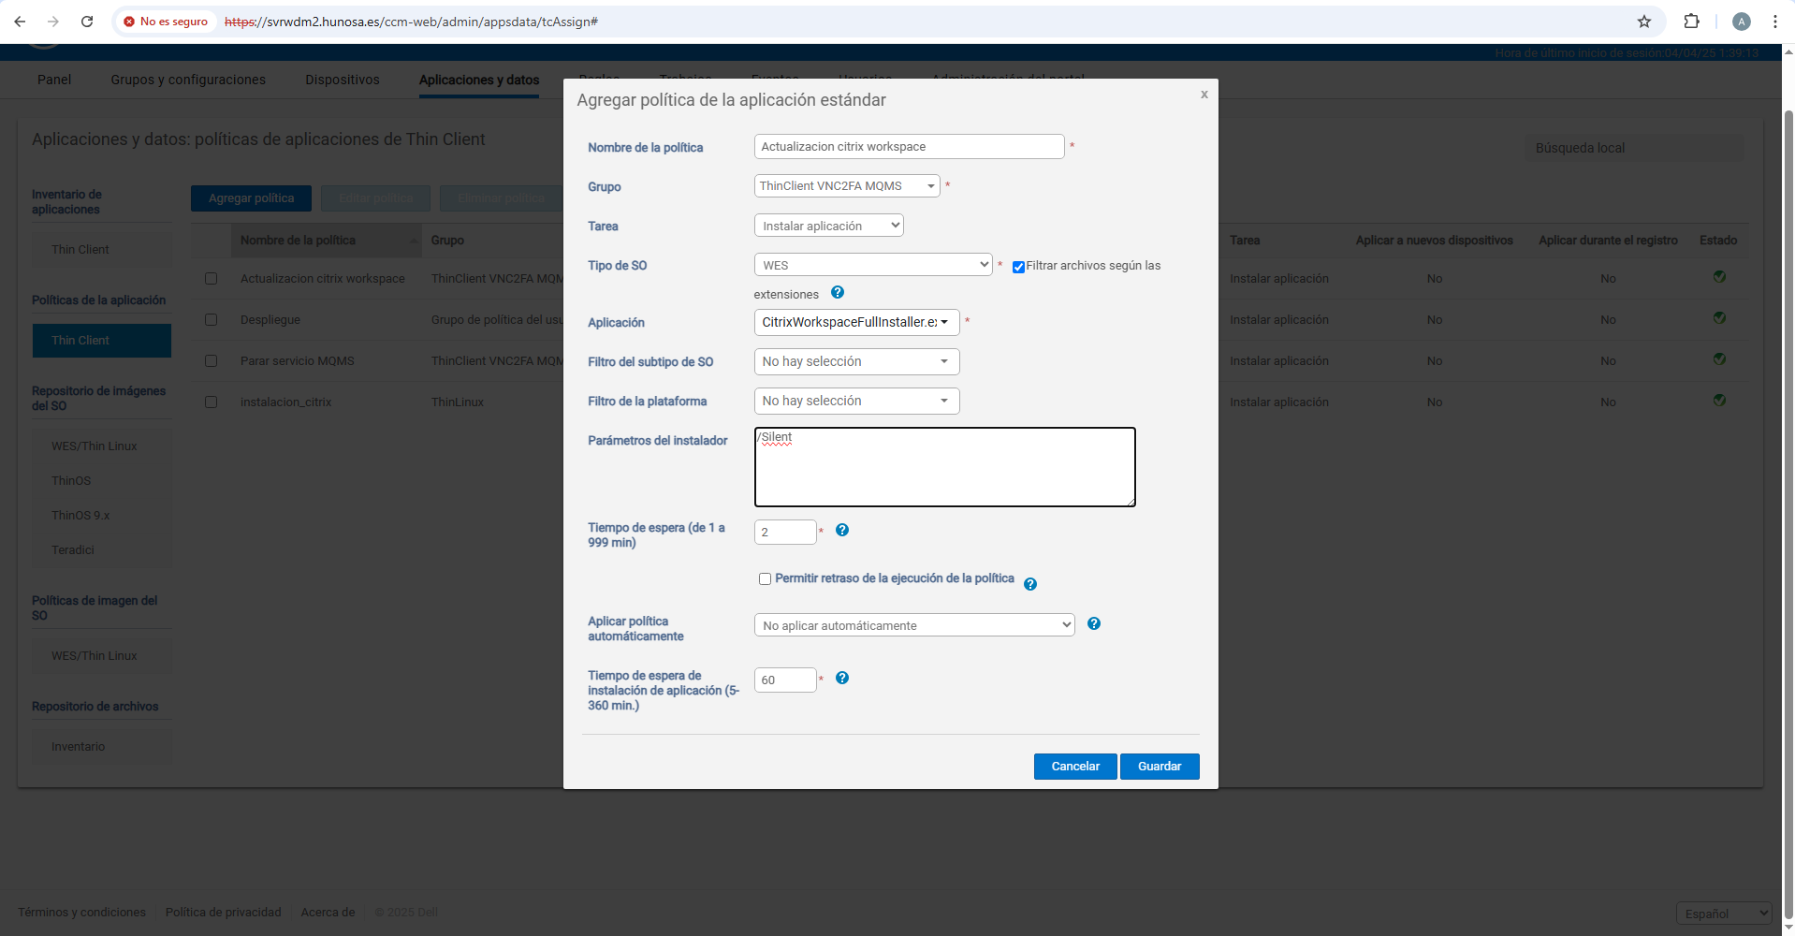

Desde la pestaña de “Trabajos” creamos la programación pulsando en “Programar política de aplicaciones”.
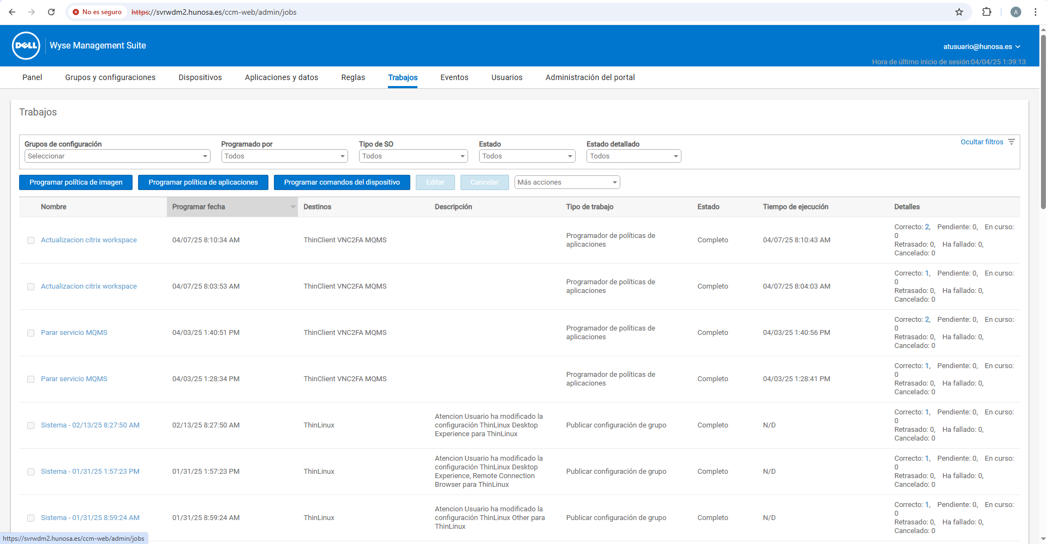

Planificar instalación:
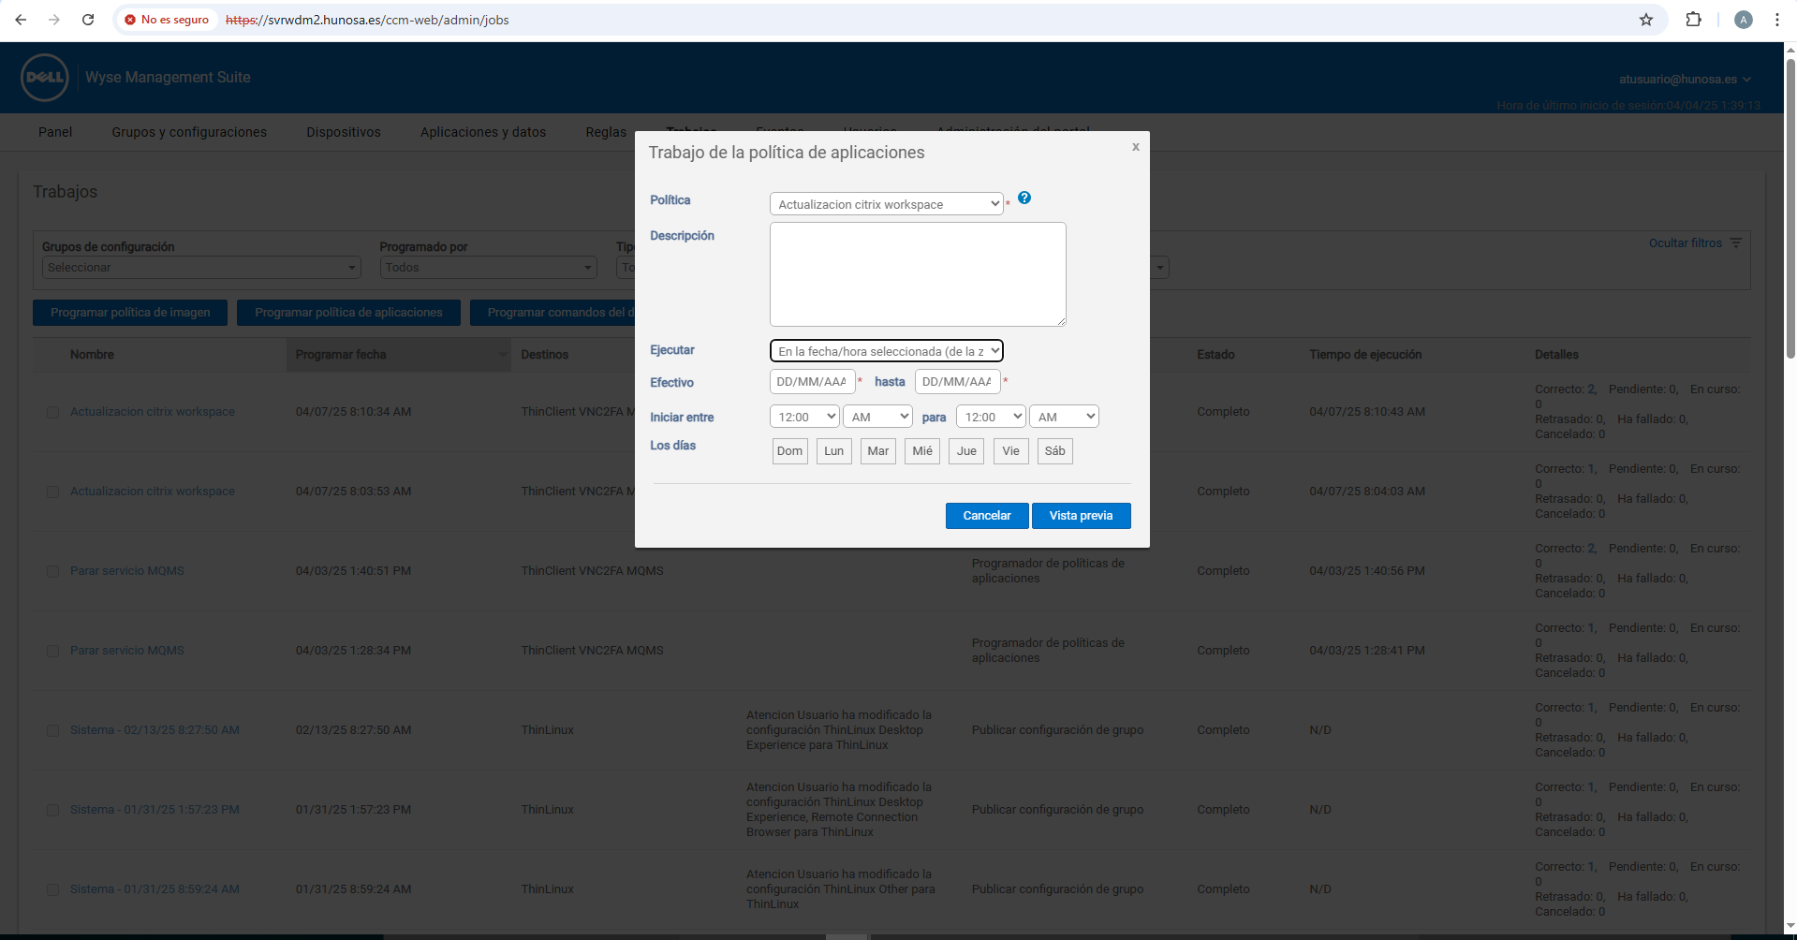

Ejecutar de forma inmediata:
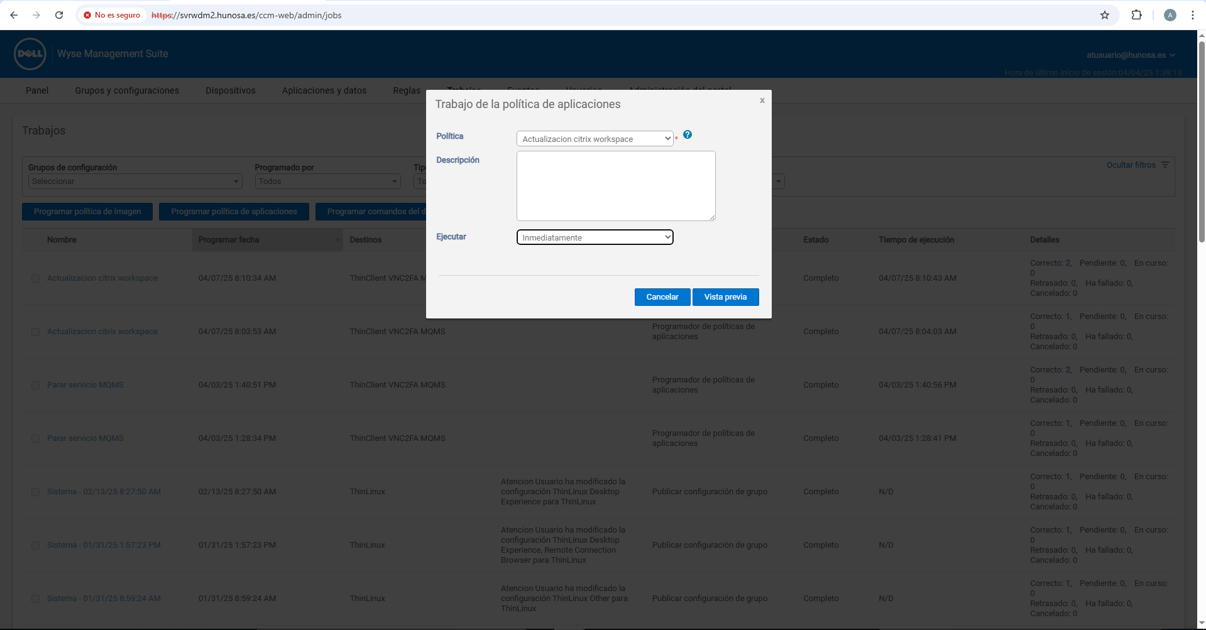

Debajo se genera un resumen con el despliegue.
